Обнимашки для детского счастья
21.01.2019
21 января отмечается Международный день объятий. Родительские объятия – это «лекарство» от всех детских неприятностей, страхов и обид. И оно всегда у нас под рукой. А точнее, прямо в наших руках. Нежное объятие – лучший подарок для ребенка. Для его психологического и физического здоровья.

Объятия это чудесное, натуральное, экологически чистое средство полезное любому человеку. Это замечательный подарок на все случаи жизни. Польза объятий доказана многими специалистами. Вот несколько интересных фактов об объятиях:
1. Дети больные аутизмом или страдающие высокой тревожностью чувствуют себя лучше, когда их обнимают.
2. Дети, которых берут на руки и часто обнимают, развиваются физически, умственно и эмоционально быстрее сверстников, которых к рукам не приучают.
3. Если в семье ребенок испытывает эмоциональный недостаток внимания, то лучший способ восполнить пробел – обнять свое чадо. Некоторые исследователи утверждают, что в раннем детстве для сыновей важно обниматься с мамой, а дочерям с папой.
4. Во время объятий в организме увеличивается количество эндорфинов, которые снижают боль и вызывают чувство радости.
5. Объятия усиливают иммунную систему человека.
6. Если не обнимать детей в раннем детстве, то у них снижается способность любить других. Из таких деток вырастают люди, которые не могут найти гармонию с самими собой и обществом в целом.

Многим известна фраза Верджинии Сатир: «Нам нужно 4 объятия в день для выживания, 8 объятий для поддержки и 12 – для роста». Делитесь счастьем с детьми! Обнимайте их чаще!
ГБУ ЦСПСиД «Журавушка»
тел.: 8 (495) 736-04-44 и 8 (495) 934-34-55
http://гбужуравушка.рф/

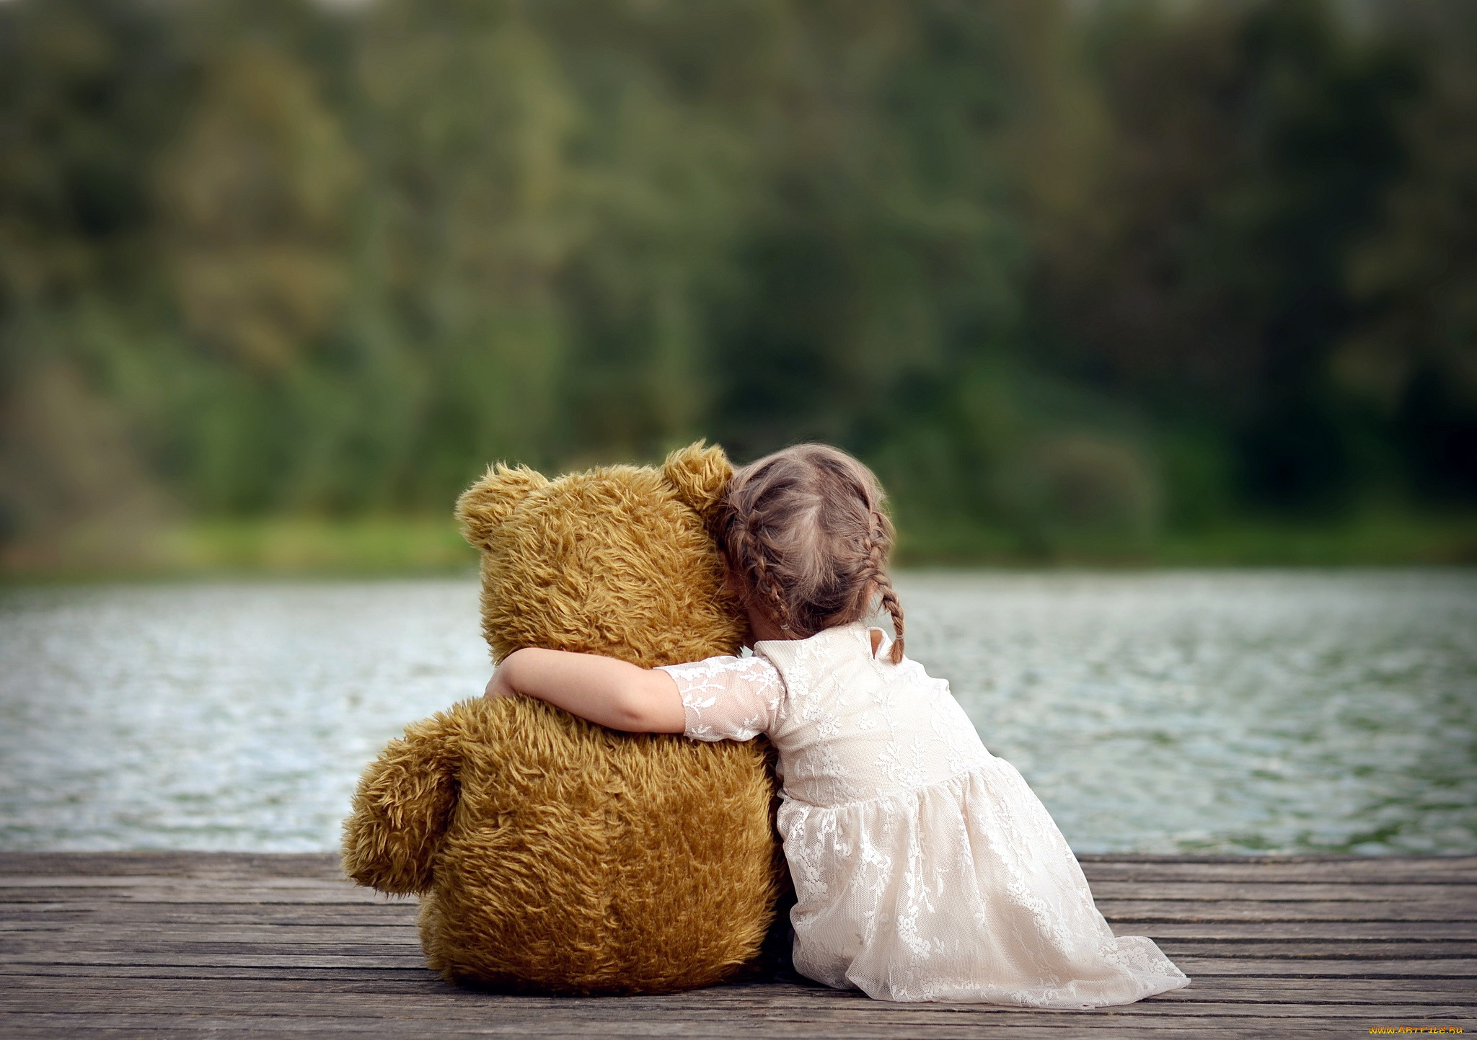


Адрес страницы: http://solntsevo.mos.ru/presscenter/news/detail/7834152.html
Управа района Солнцево города Москвы

